데이터 분석팀 활동보고

조원 : 노지환, 박문규, 엄상현, 윤시온

작성자 : 노지환

개요

이미지 데이터를 학습시키기 위해서는 팀원들이 사용하는 노트북보다 고성능의 GPU 및 CPU를 사용할 필요성이 있었음. 따라서 구글 클라우드 플랫폼을 이용한 서버를 구축, 그곳에서 학습을 진행하였음.

Ps. 서버는 항상 열어놓는 것이 아니기 때문에, 접근하려면 요청이 필요함.

jupyter노트북 접근주소 : <http://35.187.145.230:5000/tree>

서버 ip : 35.187.145.230

-inception v3를 활용한 학습모델을 만들어 사용하였다. Inception의 자세한 내용은

<http://solarisailab.com/archives/1422>, <https://norman3.github.io/papers/docs/google_inception.html> 참조.

데이터셋

1. Car

-stanford Car dataset (8000개 이상의 차 데이터셋)

1. Not Car

-Instagram의 크롤링한 데이터셋으로, 자동차 외관을 뺀 나머지 모든 data들(4000~5000장)

*학습 후 accuracy: 99%

분석결과

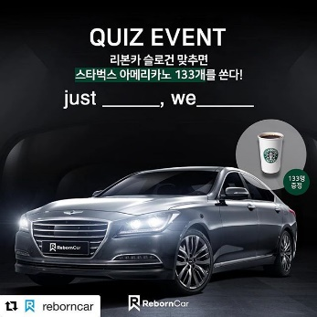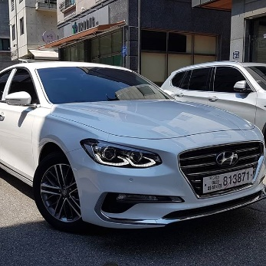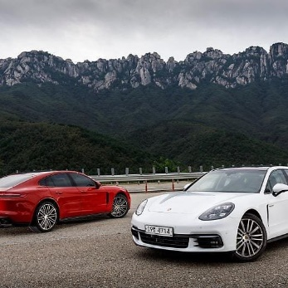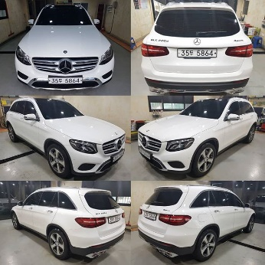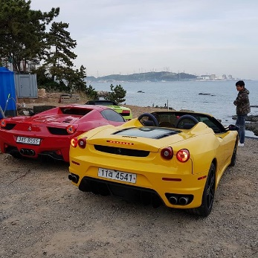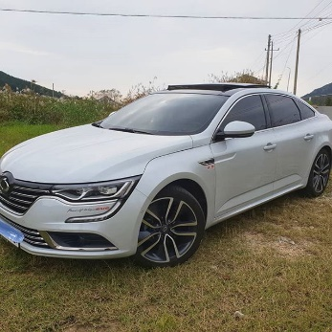사용한 Test_data

왼쪽부터 순서대로.

0001.jpg, 0021.jpg, 0017.jpg, 0081.jpg

0281.jpg, 0295.jpg, 0296.jpg, 0312.jpg

Result

Ps. 0일 때 참, 1일 때 거짓

Processing /home/xodhkd36/pratice/test/0021.jpg... [1 0] ['car', 'notcar']

Processing /home/xodhkd36/pratice/test/0001.jpg... [0 1] ['car', 'notcar']

Processing /home/xodhkd36/pratice/test/0296.jpg... [0 1] ['car', 'notcar']

Processing /home/xodhkd36/pratice/test/0017.jpg... [1 0] ['car', 'notcar']

Processing /home/xodhkd36/pratice/test/0312.jpg... [1 0] ['car', 'notcar']

Processing /home/xodhkd36/pratice/test/0081.jpg... [1 0] ['car', 'notcar']

Processing /home/xodhkd36/pratice/test/0281.jpg... [0 1] ['car', 'notcar']

Processing /home/xodhkd36/pratice/test/0295.jpg... [0 1] ['car', 'notcar']

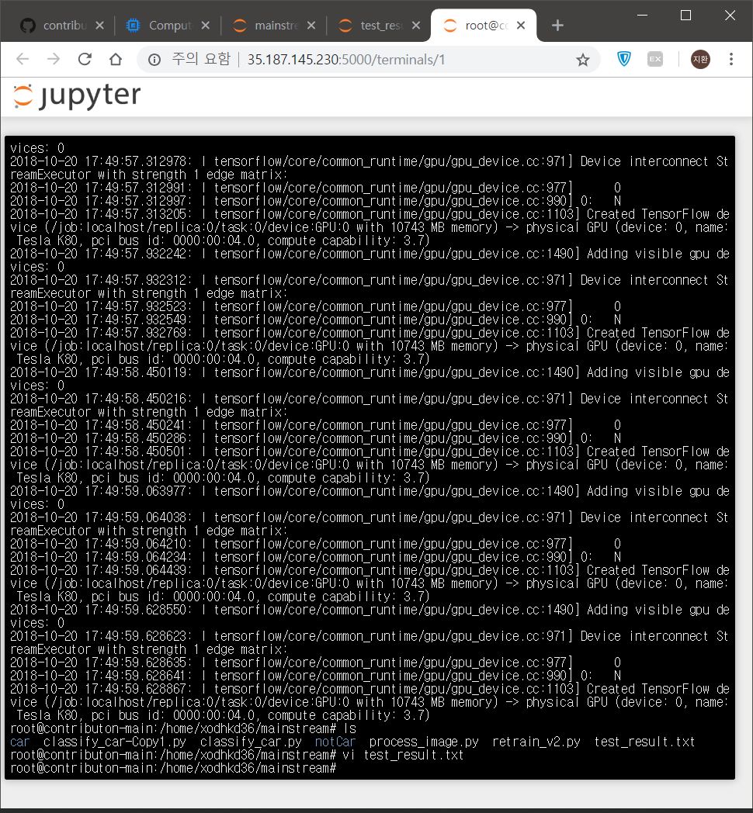

사용예시.